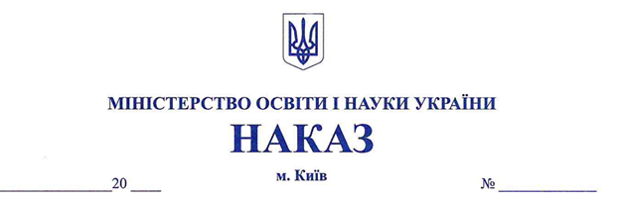
Про внесення змін до Положення
про вебплатформу дистанційного
навчання «Всеукраїнська школа онлайн»

Відповідно до підпункту 3 пункту 6 Положення про Міністерство освіти і науки України, затвердженого постановою Кабінету Міністрів України від 16 жовтня 2014 року № 630 (зі змінами), з метою приведення у відповідність до сучасних технічних вимог Положення про вебплатформу дистанційного навчання «Всеукраїнська школа онлайн»

НАКАЗУЮ:

- Внести зміни до Положення про вебплатформу дистанційного навчання «Всеукраїнська школа онлайн», затвердженого наказом Міністерства освіти і науки України від 16 червня 2023 року № 746, зареєстрованим в Міністерстві юстиції України 29 червня 2023 року за № 1094/40150, що додаються.

- Директорату цифрової трансформації (Швадчак Василина-Роксолана) забезпечити подання цього наказу на державну реєстрацію до Міністерства юстиції України в установленому законодавством порядку.

- Департаменту забезпечення документообігу, контролю та інформаційних технологій (Єрко Інна) зробити відмітки в справах архіву.

- Цей наказ набирає чинності з дня його офіційного опублікування.

5. Контроль за виконанням цього наказу покласти на заступника Міністра з питань цифрового розвитку, цифрових трансформацій і цифровізації Завгороднього Дмитра.

Міністр Андрій БУТЕНКО

